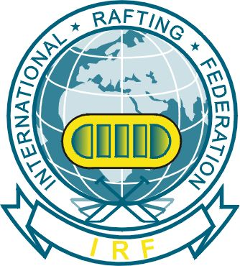 |  | Rafting Euro Kup 7-8. maj 2016 -  Državno prvenstvo - Peto Univerzitetsko otvoreno prvenstvo |  |  | 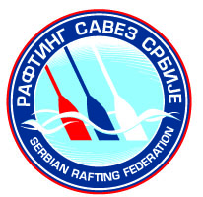
RAFTING EURO CUP 7-8. May 2016 -
NATIONAL CHAMPIONSHIP - Fifth UNIVERSITY OPEN CHAMPIONSHIP
DRŽAVA / COUNTRY
NAZIV TIMA (М ili Ž) / TEAM (M or W)
КONTAKT (mejl, telefon) /
CONTACT (e-mail, web page, phone)
ČLANOVI TIMA / TEAM MEMBERS
№ | PREZIME / FAMILY NAME |  |  | IМЕ / NAME |  |  | Datum rođenja /  Date of birth
1.Каpiten / Captain
2.
3.
4.
5.
6.
7. Rezerva / Reserve
Ostali (Тreneri, sudije, мediji i dr.)
NON-COMPETITORS (coach, judges, journalists, etc.)

OBAVEŠTENJE: Takmičari učestvuju i preuzimaju sve rizike na takmičenju na sopstvenu odgovornost. Takmičenje se održava po pravilima IRF i RFSS. Merenje vremena je elektronsko. Kotizacija po ekipi je 100 eura i garancija za startne brojeve 50 eura. ZADNJI ROK ZA PRIJAVU JE 1.5.2016. Prijave slati na officeraftingsavezsrbije@gmail.com
NOTE: Competitors enter the competition at their own risk. Competition is organized according to IRF SRF rules. Тime is measured electronically. Foreign teams do not need to pay fee. Please send this form to officeraftingsavezsrbije@gmail.com


